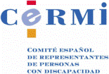
Luis Cayo Pérez Bueno, presidente del Comité Español de Representantes de Personas con Discapacidad (CERMI), se complace en invitarle al acto de presentación de la obra colectiva
Protección social: Seguridad Social y Discapacidad.
Estudios en homenaje a Adolfo Jiménez

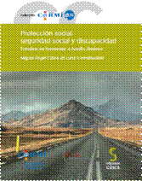

La presentación tendrá lugar el próximo día 3 de julio de 2014, jueves,
a las 12,00 horas, en el Conservatorio de la Secretaría General Iberoamericana (SEGIB),
sita en el Paseo de Recoletos, 8 de Madrid.

Se ruega confirmación: cermi@cermi.es

